НАПРЯМКИ ВИКОРИСТАННЯ ДОПОВНЕНОЇ РЕАЛЬНОСТІ В НАВЧАННІ
Грицук Юрій ^{1,2}, Мельник Поліна²
¹ Донбаська національна академія будівництва і архітектури,
м. Краматорськ, Донецька область, Україна
² Національний університет «Острозька академія»,
м. Острог, Рівненська область, Україна

Сучасні освітні технології динамічно трансформують підходи до навчання, створюючи умови для більш ефективного засвоєння знань та розвитку компетентностей, необхідних у XXI столітті. Однією з таких інновацій є використання доповненої реальності, яка дозволяє інтегрувати віртуальний контент у фізичне середовище. Завдяки цій технології навчальний процес стає більш інтерактивним, візуалізованим і залученим, що сприяє активізації когнітивних процесів, підвищенню мотивації студентів та глибшому розумінню складних концепцій [1, 2].
Застосування доповненої реальності у навчанні відкриває нові можливості для персоналізації освітніх траєкторій, організації практичних занять у безпечних умовах, а також формування навичок вирішення реальних проблем. Наприклад, дослідження показують, що використання ДР сприяє покращенню результатів у галузі STEM-дисциплін, медичній освіті та професійній підготовці [3, 4]. Водночас важливим залишається питання адаптації цієї технології до конкретних освітніх цілей, методик викладання та оцінювання результатів навчання.
Доповнена реальність (Augmented Reality, AR) і віртуальна реальність (Virtual Reality, VR) є технологіями, які трансформують взаємодію людини з цифровим світом, але мають суттєві відмінності у своїй концепції, способі реалізації та сфері застосування (табл. 1).
Доповнена реальність (AR) дозволяє інтегрувати віртуальний контент (зображення, текст, моделі) у реальний світ, дозволяючи користувачам взаємодіяти з цифровими елементами в межах фізичного середовища. Це досягається за допомогою пристроїв, таких як смартфони, планшети чи окуляри доповненої реальності. Головною характеристикою AR є те, що вона не замінює реальність, а лише доповнює її, створюючи комбіноване середовище [5]. Прикладом використання AR є, наприклад, навчальні симулятори з анатомії чи програми для архітекторів, що дозволяють візуалізувати 3D-моделі в реальному просторі.
Важливо зазначити, що технології можуть доповнювати одна одну. Наприклад, у гібридних системах, таких як змішана реальність (Mixed Reality, MR), поєднуються елементи AR і VR для інтерактивної роботи з цифровими об’єктами у фізичному просторі [6].
Питанням дослідження можливості використання інструментів доповненої реальності в навчальному процесі присвячено багато робіт і з кожним роком їх стає все більше (рис. 1 – візуалізація реалізована за допомогою додатку VOSviewer на основі 2000 публікацій бази Scopus)

Таблиця 1
Ключові відмінності доповненої та віртуальної реальності
Параметр | AR | VR
Середовище | Реальний світ із доданими цифровими елементами. | Повністю віртуальний світ, що замінює реальний.
Пристрої | Смартфони, планшети, окуляри AR. | VR-гарнітури, рукавички, датчики руху.
Рівень занурення | Часткове занурення (доповнення реальності). | Повне занурення у віртуальний простір.
Сфери застосування | Освіта, дизайн, маркетинг, медицина. | Ігри, тренінги, віртуальний туризм.

Ґрунтуючись на аналізі робіт можна сформулювати основні напрямки залучення доповненої реальності в освітній процес:
- перетворення традиційних навчальних матеріалів на інтерактивні моделі, що сприяє активному залученню студентів у навчальний процес. Наприклад, дослідження 3D-моделей біологічних структур, таких як серце чи мозок [3];
- візуалізація складних понять у формі, що легко сприймається, наприклад, взаємодія молекул у хімії чи структуру магнітного поля у фізиці. Така візуалізація допомагає краще зрозуміти навчальний матеріал [7, 8];
- адаптація навчального процесу під потреби конкретного студента, індивідуалізація навчання [9];
- можливості для проведення симуляцій у реальних умовах, що може бути особливо важливим для професійної освіти (наприклад, AR-додатки для симуляції хірургічних процедур) [10].

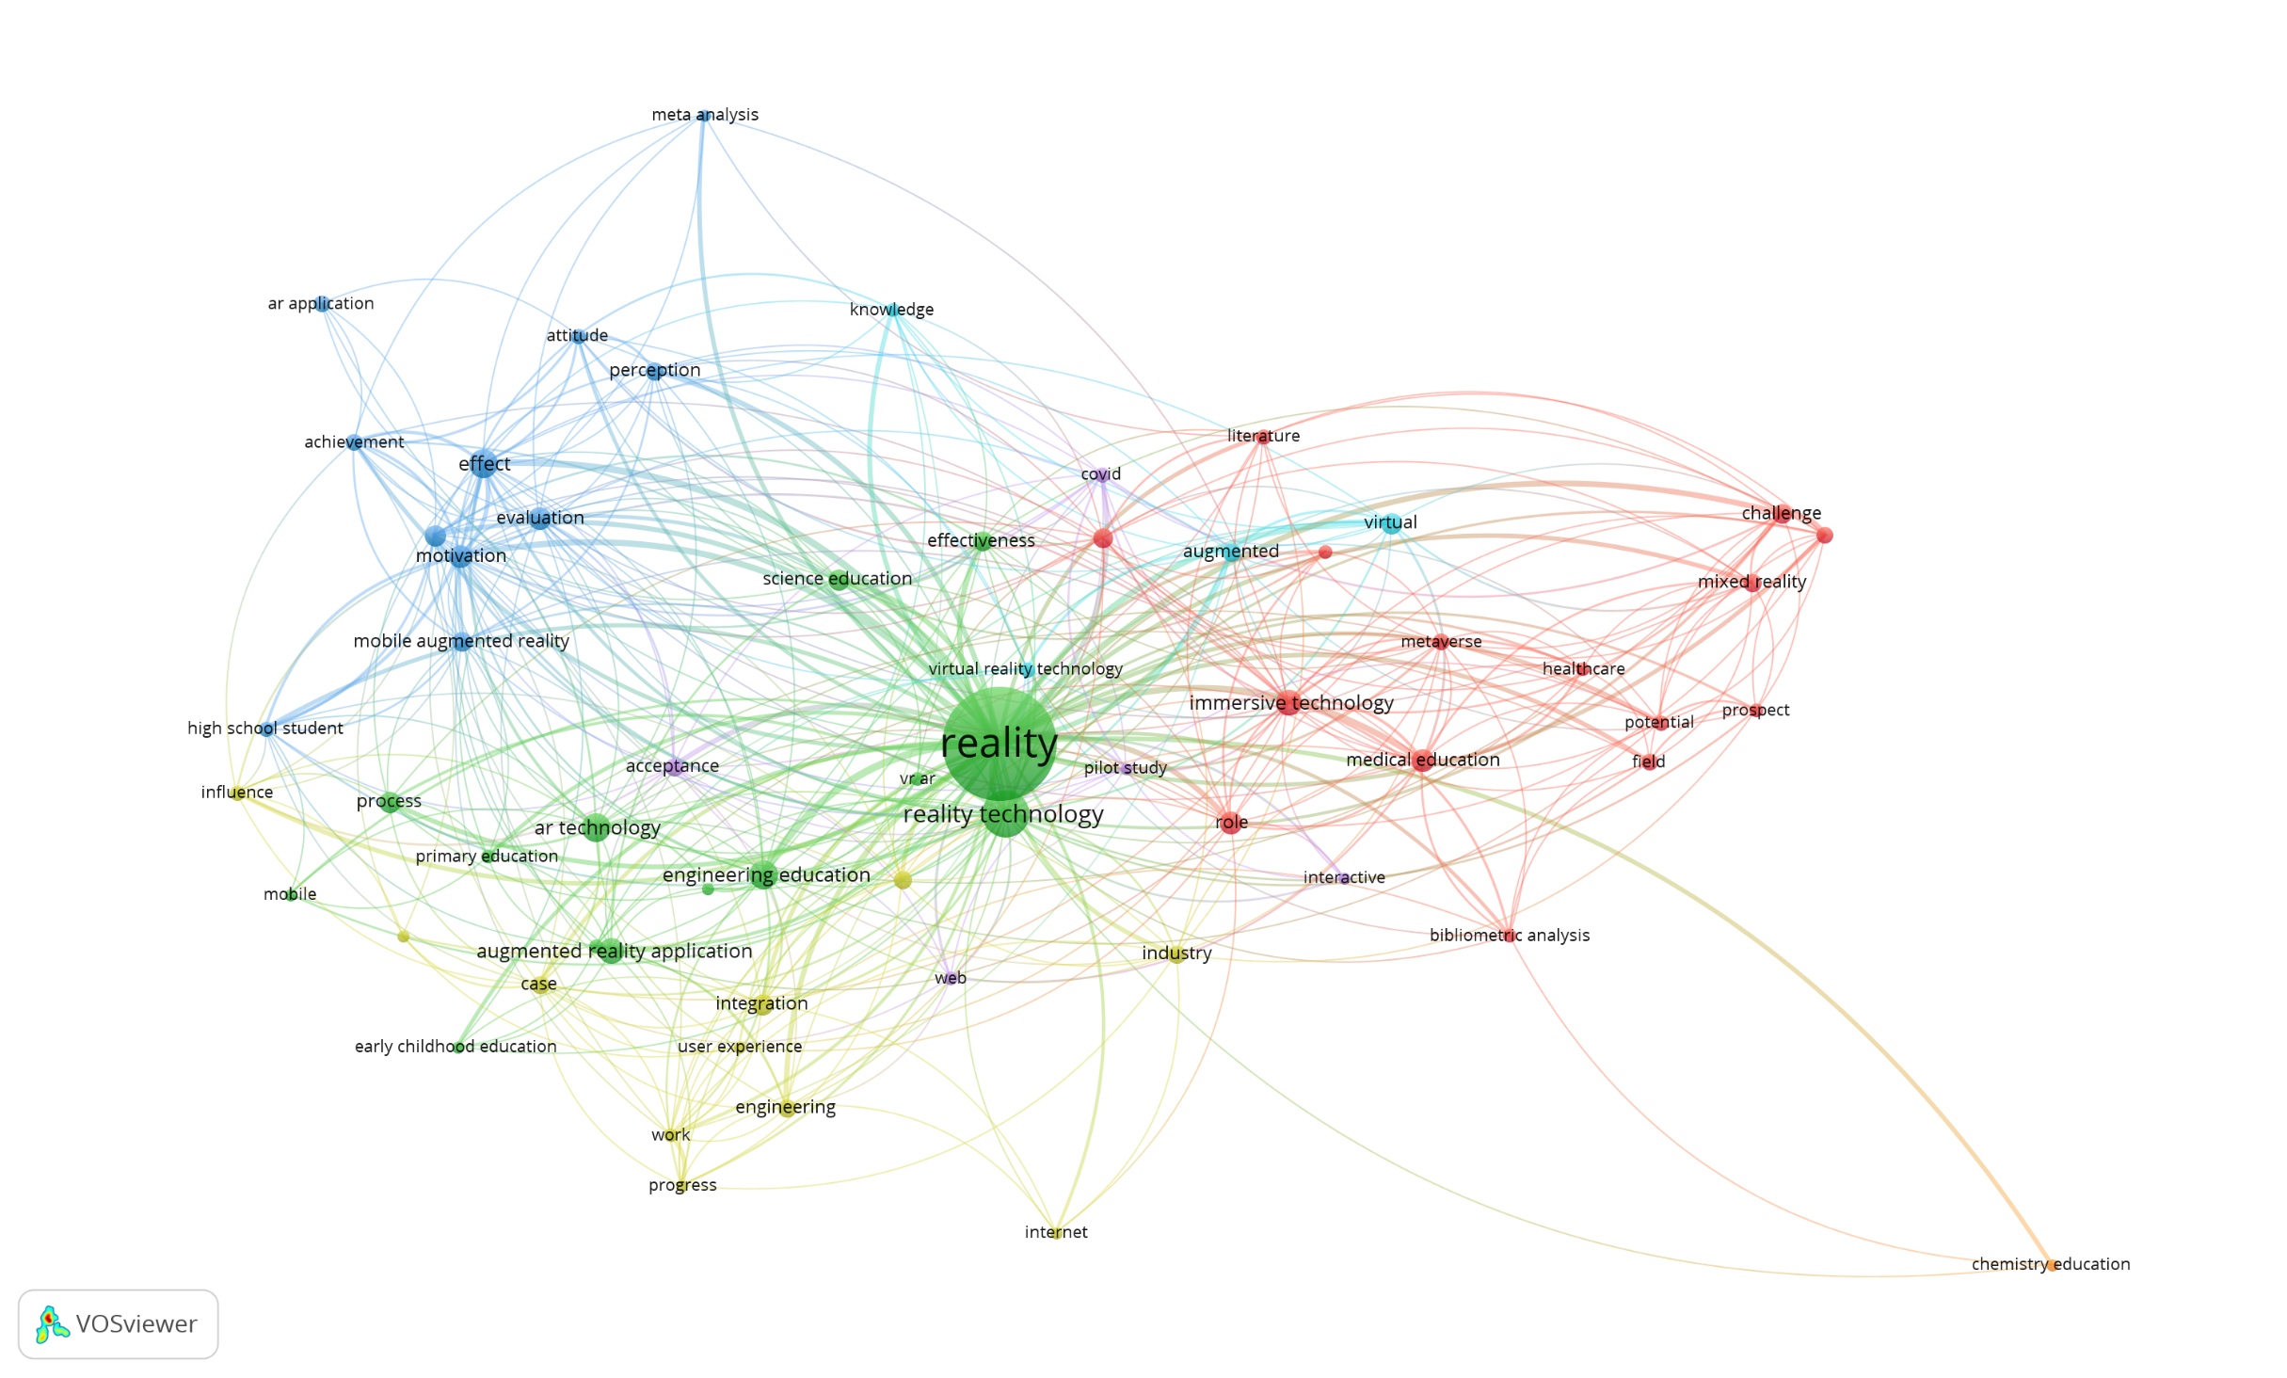 | Рис.1. Візуалізація ключових слів досліджень в галузі доповненої реальності

Перспективними напрямками використання AR можна вважати STEM-дисципліни, медичну підготовку, архітектуру та інженерію. Технологія дозволяє студентам досліджувати 3D-моделі, брати участь у симуляціях, а також отримувати персоналізований досвід навчання. Водночас, важливими залишаються питання методологічної інтеграції AR у навчальні програми, розробки адаптивних освітніх платформ та оцінювання ефективності цих технологій у довгостроковій перспективі. Подальші дослідження у цій сфері сприятимуть оптимізації застосування AR у навчанні, розкриттю її потенціалу для розвитку інтерактивного та ефективного освітнього процесу.

Література
- Azuma, R. T., Baillot, Y., Behringer, R., Feiner, S., Julier, S., & MacIntyre, B. (2001). Recent advances in augmented reality. IEEE Computer Graphics and Applications, 21(6), 34–47.
- Billinghurst, M., & Duenser, A. (2012). Augmented reality in the classroom. Computer, 45(7), 56–63.
- Wu, H.-K., Lee, S. W. Y., Chang, H.-Y., & Liang, J.-C. (2013). Current status, opportunities and challenges of augmented reality in education. Computers & Education, 62, 41–49.
- Radu, I. (2014). Augmented reality in education: A meta-review and cross-media analysis. Personal and Ubiquitous Computing, 18(6), 1533–1543.
- Azuma, R. T. (1997). A survey of augmented reality. Presence: Teleoperators and Virtual Environments, 6(4), 355–385.
- Billinghurst, M., Clark, A., & Lee, G. (2015). A survey of augmented reality. Foundations and Trends in Human-Computer Interaction, 8(2-3), 73–272.
- Radu, I. (2014). Augmented reality in education: A meta-review and cross-media analysis. Personal and Ubiquitous Computing, 18(6), 1533–1543.
- Гончарова Н. Технологія доповненої реальності в підручниках нового покоління // Проблеми сучасного підручника. 2019. Вип. 22. С. 46-56.
- Chen, C.-M., & Tsai, Y.-N. (2012). Interactive augmented reality system for enhancing library instruction in elementary schools. Computers & Education, 59. 638–652. 10.1016/j.compedu.2012.03.001.
- Barsom, E. Z., Graafland, M., & Schijven, M. P. (2016). Systematic review on the effectiveness of augmented reality applications in medical training. Surgical Endoscopy, 30(10), 4174–4183.

